

https://lh3.googleusercontent.com/wnmhasgR7RPr5qCzzaydwhPWwaZQky3T8EMWxpXnCxpjUaQ5Hb0qxcWqwW7oUvhsrrUvJ5OymPUQLoJRr5qTWG2ssPLWZwps3HQW3QZhpOlhE5HT07p3345DHgv6Uxn6kc_XcPTH

**Documentación**

ANDRADE SÁNCHEZ ANGEL GABRIEL

BURGOS QUINTERO ERICK FERNANDO

PEREDA GUZMAN EDUARDO ALBERTO

RAMIREZ HERNANDEZ LUIS ANGEL

Contenido

**Estado del Arte** **5**

Paradigma 5

Descripción 5

Ventajas 6

Desventajas 6

Ciclo de Vida 7

Público (Buyer Persona) 7

Competencia en el Mercado 8

**Herramientas de Desarrollo y Tecnologías implementadas** **8**

Hardware 8

**Objetivo Principal** **9**

Objetivos Secundarios 9

Requerimientos Funcionales 9

Requerimientos No Funcionales 9

Restricciones 10

**Estimación de Proyecto** **10**

Método Albrecht para el Análisis de los Puntos Función 10

Identificación de los componentes necesarios para el cálculo 10

Estimación con el método COCOMO 13

**Diagramas UML** **16**

Diagramas UML. Diagrama de Clases. 16

Diagramas UML. Diagrama de estados. 16

Diagramas UML. Diagrama de casos de usos. 17

Diagramas UML. Diagramas de secuencias. 17

Agregar producto manual 17

Actualizar producto manual 18

Actualizar producto 1 y 2 repisa 18

Actualizar dispositivo bluetooth 19

**Recolección de Requisitos** **20**

Cuestionario 20



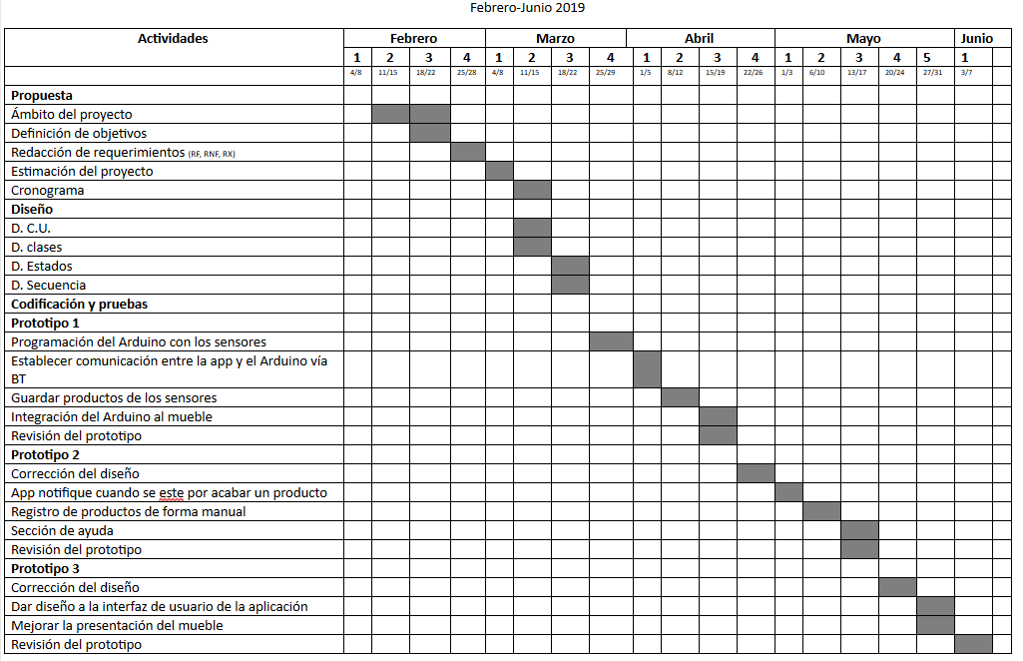

# Estado del Arte

Shopping Spot es un producto enfocado a la asistencia de compras de diferentes productos alimenticios no refrigerados que se encuentran en el hogar. Con este producto se piensa resolver los diferentes problemas al momento de comprar productos en el supermercado, tales como comprar productos que ya se tienen en el hogar, olvidar comprar productos faltantes y olvidar comprar productos nuevos para reemplazar los ya caducados. El producto es de fácil montaje y configuración, diseñado apropiadamente para los diferentes espacios que puede tener una cocina, alacena o bodega de alimentos.

El producto avisa al usuario los productos que necesita y no necesita comprar por medio de notificaciones y una interfaz simple e intuitiva.

## Paradigma

Se hará uso del paradigma orientado a objetos para el desarrollo del proyecto, debido a que el proyecto tendrá elementos de hardware y software su uso es más que justificado.

## Descripción

Es un paradigma de la programación de computadores que tiene como objetivo el desarrollo computacional basado en una colección de objetos que están interrelacionados y trabajan conjuntamente para resolver un problema. Surge dentro de los paradigmas de la programación como un enfoque diferente al momento de obtener soluciones computacionales.

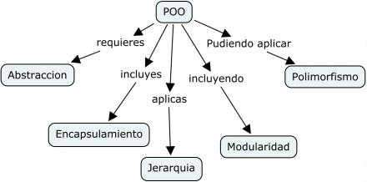

## Ventajas

* Una buena abstracción de las clases, objetos y atributos nos brinda una implementación más detallada, puntual y coherente.
* Modificabilidad: La facilidad de añadir o suprimir nuevos objetos nos permite hacer modificaciones de una forma muy sencilla.
* Encapsulamiento: Nos permite proteger la integridad de los datos.
* Fiabilidad: Al dividir el problema en partes más pequeñas podemos probarlas de manera independiente y aislar mucho más fácilmente los posibles errores que puedan surgir.
* Mantenimiento de software
* Amplia documentación

# 

## Desventajas

* Curva de aprendizaje: La necesidad de utilizar bibliotecas de clases obliga a su aprendizaje y entrenamiento.
* La ejecución de programas orientados a objetos es más lenta.
* Se hereda código que no se usa en la clase hija cuando se extiende de una clase padre.
* Tiempo en fase de diseño.
* Tamaño del programa.

## Ciclo de Vida

El ciclo de vida utilizado en el desarrollo del producto es:

MODELO DE PROTOTIPOS.

**Motivo:** el Modelo de Prototipos es el más apropiado para el seguimiento del desarrollo de este producto, ya que el desarrollo del producto es mestizo (Hardware y Software), permitiendo un refinamiento del prototipo una vez que se busque implementar nuevas funciones cada vez que se termina un ciclo en el modelo. Esto permite que se pueda desarrollar un producto con funciones robustas y especificaciones que cumplirán con la expectativa del usuario.

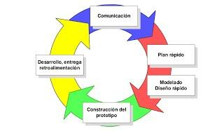

## Público (Buyer Persona)

El producto una vez concluido su etapa de desarrollo, estará enfocado para la utilización del mismo en hogares, principalmente la clase media-alta y alta. Cabe mencionar que se busca que, a futuro, sea implementado en bodegas, comedores de oficina y restaurantes de gran capacidad.

La oportunidad de mercado es alta, tomando en cuenta que no hay una competencia de mercado directa, además del bajo costo y funcionalidades que el producto tendrá.

## Competencia en el Mercado

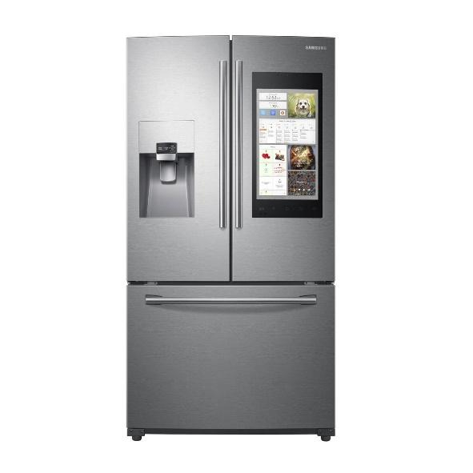

**Refrigerador Inteligente Samsung Versión 2019.**

Este producto es la competencia más cercana que tiene, ya que cuenta con una función que permite ver el interior del refrigerador, por medio de cámaras conectadas al internet y que mandan la señal al celular del usuario.

En sí, el refrigerador no detecta que productos están por agotarse o necesitan ser reemplazados, solo muestra el interior de éste.

# 

# Herramientas de Desarrollo y Tecnologías implementadas

**IDE Android Studio:** Se utilizará la IDE Android Studio para el uso del lenguaje Java para dispositivos móviles, ya que el producto contará con una aplicación móvil que permitirá interactuar con el producto. Además, Android Studio, cuenta con diferentes herramientas que permiten el diseño de una interfaz limpia e intuitiva.

**SQLite Database:** SQLite Database será utilizado para el manejo de datos que serán proporcionados por el producto, permitiendo una gestión y control de estos.

## Hardware

**Arduino:** Arduino nos permitirá programar el Hardware y recibir la información a partir de los sensores, permitiendo enviar la información al teléfono móvil.

**Sensores de Peso:** Los sensores ayudarán en la traducción de datos y que serán enviados al Arduino para que sean procesados y enviados al teléfono móvil.

# 

# Objetivo Principal

Proponer una organización eficaz y eficiente del conteo de inventarios, estados de los productos en una alacena, con el motivo de agilizar y facilitar la actividad de la compra de productos de alacena para el hogar.

## Objetivos Secundarios

* Asistencia en organización de productos de alacena.
* Dar aviso oportuno de los estados de los productos, cuando éstos estén por agotarse.
* Disminuir tiempos de proceso en conteos de inventario en la alacena.
* Proponer una organización eficaz y sencilla en la organización de la lista de compras.

## Requerimientos Funcionales

* Aplicación Móvil vinculada al Hardware.
* Hardware capaz de pesar los productos.
* Hardware reprogramable por el usuario.
* Generar lista de compras.
* Envío de notificaciones al usuario.
* El usuario podrá registrar manualmente otro producto de la alacena en la lista de compras.

## Requerimientos No Funcionales

* El usuario puede acceder a la información de sus productos sin importar ubicación o disponibilidad de red.
* El sistema debe contar con manuales de usuario estructurados adecuadamente.
* El sistema debe poseer interfaces gráficas con el mínimo de elementos interactúan con el usuario.
* Existencia de herramientas de ayuda para el uso de la aplicación.

## Restricciones

* El sistema se encarga únicamente de la generación de la lista de compras, sin embargo, no realizará la compra de dichos productos.
* La lista de compras sólo se actualizará cuando el dispositivo móvil esté cerca del Hardware.
* No todos los productos registrados en la lista serán gestionados por el Hardware.

# Estimación de Proyecto

## Método Albrecht para el Análisis de los Puntos Función

Para proceder al cálculo de los puntos función del sistema realizamos tres etapas:

* Identificación de los componentes necesarios para el cálculo.
* Cálculo de los Puntos Función no ajustados.
* Ajuste de los Puntos Función.

## 

## Identificación de los componentes necesarios para el cálculo

Número de entradas de usuario:

Son todos aquellos grupos de datos o mandatos de control de usuario que entran en la aplicación y añaden o cambian información en un grupo lógico de datos interno.

1. Configuración del hardware por el usuario.

Número de salidas de usuario:

Son todos aquellos grupos lógicos de datos o mandatos de control de usuario que salen de la aplicación.

1. Lista de compras generada.

Número de peticiones del usuario:

Son entradas de usuario u otra aplicación que generan una salida inmediata.

1. Productos ingresados manualmente a la lista de compras.
2. Obtención de los pesos de los productos desde el hardware.

Número de interfaces externas:

Son aquellos grupos lógicos de datos compartidos con otra aplicación, recibidos o enviados a ella.

1. Bases de datos compartida entre la aplicación y el hardware.

Número de archivos:

Son aquellos grupos lógicos de datos o información de control interna que se generan, son usados y mantiene la aplicación.

1. Peso de los productos.

Cálculo de los Puntos Función no ajustados

|  |  |  |  |  |  |
| --- | --- | --- | --- | --- | --- |
| **Parámetro de ponderación** | **Cuenta** | **Simple** | **Medio** | **Complejo** |  |
| Número de entradas de usuario | 2 x | 3 | 4 | 6 | = 6 |
| Número de salidas de usuario | 1 x | 4 | 5 | 7 | = 4 |
| Número de peticiones de usuario | 2 x | 3 | 4 | 6 | = 3 |
| Número de archivos | 1 x | 7 | 10 | 15 | = 7 |
| Número de interfaces externas | 1 x | 5 | 7 | 10 | = 7 |
| **Cuenta total** | | | | | **27** |

Ajuste de los Puntos Función

|  |  |
| --- | --- |
| **Atributos de ajuste** | **Valores** |
| 1. Comunicación de datos | 2 |
| 2. Funciones distribuidas | 1 |
| 3. Prestaciones | 0 |
| 4. Gran uso de la configuración | 0 |
| 5. Velocidad de las transacciones | 0 |
| 6. Entrada de datos en línea | 5 |
| 7. Diseño para la eficiencia del usuario final | 3 |
| 8. Actualización de datos en línea | 2 |
| 9. Complejidad del proceso lógico interno de la aplicación | 0 |
| 10. Reusabilidad del código por otras aplicaciones | 0 |
| 11. Facilidad de instalación | 3 |
| 12. Facilidad de operación | 1 |
| 13. Localizaciones múltiples | 0 |
| 14. Facilidad de cambios | 2 |
| **Total** | 19 |

PF=Cuenta total x [0.65 + 0.01 x \sum fi]

\sum fi= 19

PF= 27[0.65 + 0.01  x 19]

PF=22.68

## Estimación con el método COCOMO

Entre los distintos métodos de estimación de costes de desarrollo de software, escogimos el modelo COCOMO (COnstructive COst MOdel) desarrollado por Barry M. Boehm, porque está englobado en el grupo de los modelos algorítmicos que tratan de establecer una relación matemática la cual permite estimar el esfuerzo y tiempo requerido para desarrollar un producto.

Consideramos 60 LDC por cada PF, el resultado de los KDLC será el siguiente:

KLDC= (PF * Líneas de código por cada PF) /1000 = (22.68*60)/1000= 1.3608 KDLC

COCOMO define tres modos de desarrollo o tipos de proyectos:

• **Orgánico:** proyectos relativamente sencillos, menores de 50 KDLC líneas de código, en los cuales se tiene experiencia de proyectos similares y se encuentran en entornos estables.

• **Semi-acoplado:** proyectos intermedios en complejidad y tamaño (menores de 300 KDLC), donde la experiencia en este tipo de proyectos es variable, y las restricciones intermedias.

• **Empotrado:** proyectos bastante complejos, en los que apenas se tiene experiencia y se engloban en un entorno de gran innovación técnica. Además se trabaja con unos requisitos muy restrictivos y de gran volatilidad.

Así pues, en nuestro caso el tipo orgánico será el más apropiado ya que el número de líneas de código no supera los 50 KLDC, y además el proyecto no es muy complejo, por consiguiente, los coeficientes que usaremos serán las siguientes:

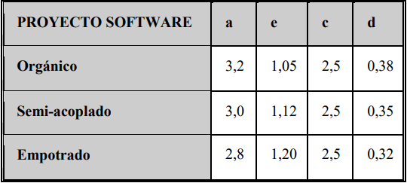

Cálculo del esfuerzo del desarrollo:

E = a KLDC e = 3.2 * (1.3608)^1.05 = 4.42 personas /mes

Cálculo tiempo de desarrollo:

T = c Esfuerzo d = 2.5 * (4.42)^0.38 = 4.39 meses

Productividad:

PR = LDC/Esfuerzo = 1360.8/ 4.05 = 336LDC/personas mes

Personal promedio:

P = E/T = 4.42/4.39 = 0.96 personal

# 

# Diagramas UML

## Diagramas UML. Diagrama de Clases.

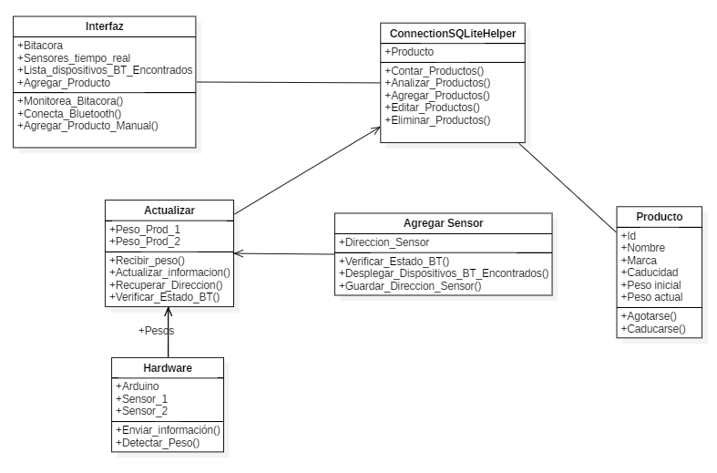

## Diagramas UML. Diagrama de estados.

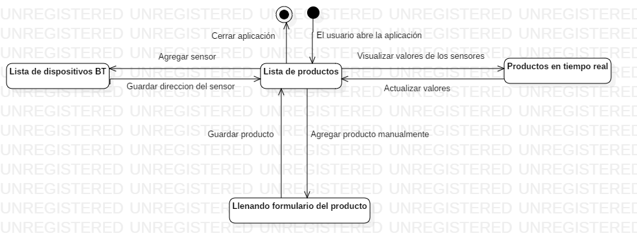

## Diagramas UML. Diagrama de casos de usos.

## Diagramas UML. Diagramas de secuencias.

### Agregar producto manual

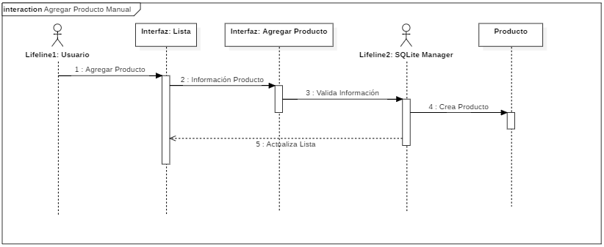

### Actualizar producto manual

### 

### Actualizar producto 1 y 2 repisa

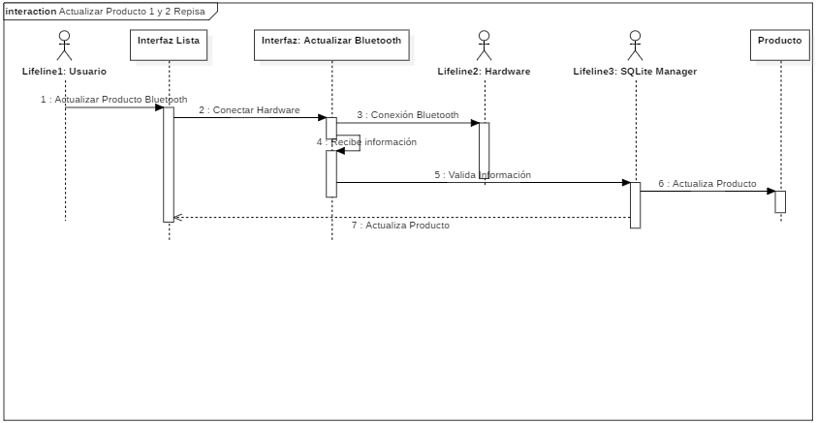

### Actualizar dispositivo bluetooth

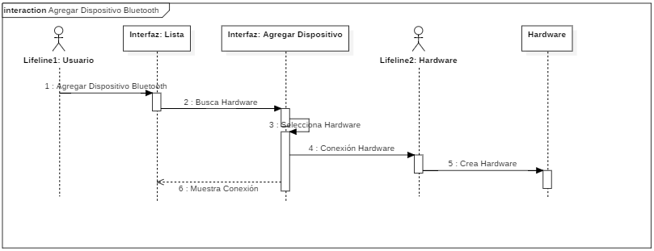

# Recolección de Requisitos

## Cuestionario

Permítanos hablar de Shopping Spot, un producto enfocado a la asistencia de compras de diferentes productos alimenticios no refrigerados que se encuentran en el hogar. Con este producto se piensa resolver los diferentes problemas al momento de comprar productos en el supermercado, tales como comprar productos que ya se tienen en el hogar, olvidar comprar productos faltantes y olvidar comprar productos nuevos para reemplazar los ya caducados. El producto es de fácil montaje y configuración, diseñado apropiadamente para los diferentes espacios que puede tener una cocina, alacena o bodega de alimentos.

El producto avisa al usuario los productos que necesita y no necesita comprar por medio de notificaciones y una interfaz simple e intuitiva.

A continuación se presenta el cuestionario, por favor marque la opción con la que se sienta más identificado en cada pregunta.

Edad:

1. Menor a 20 años
2. 20-30 años
3. 31-40 años
4. 41-50 años
5. Más de 50 años

Sexo:

1. Masculino.
2. Femenino.

Salario mensual:

1. Sin salario.
2. Menos de $10000 por mes
3. De $10000 a $19000 por mes.
4. De $20000 a $30000 por mes.
5. Mas de $30000 al mes.

Número de personas que viven contigo:

1. Ninguna.
2. De 2 a 3 personas.
3. De 4 a 5 personas.
4. Más de 5 personas.

Ubicación:

1. CDMX.
2. Estado de México.
3. Otro._________________.

¿Qué problemáticas sociales considera que son las más importantes?

1. Mala alimentación.
2. Economía familiar.
3. Desperdicio de recursos.
4. Consumismo.
5. Acceso a la educación.
6. Calentamiento global.
7. Contaminación.
8. Corrupción
9. Otro._________________.

¿Qué se te hace más fácil de usar?

A) Una aplicación móvil.

B) Una página web.

C) Me es indiferente.

¿Considera necesaria una aplicación que te apoye en el uso de alimentos?

A) Sí.

B) No.

C) Tendría que probarla.

¿Qué le interesa más?

A) Comprar sólo los alimentos que necesito.

B) Consumir todos los alimentos que compro antes de que caduquen.

C) Ninguna es mi prioridad.

¿Considera necesaria una aplicación que de control sobre su lista de compras?

A) Indispensable.

B) Indiferente.

C) Tal vez. ¿Por qué?_______________________.

Una vez analizado los datos recolectados podemos ver que las personas más interesadas son familias entre 3 y 4 integrantes, además de que también prefieren usar aplicaciones móviles, esto por encima de páginas web.